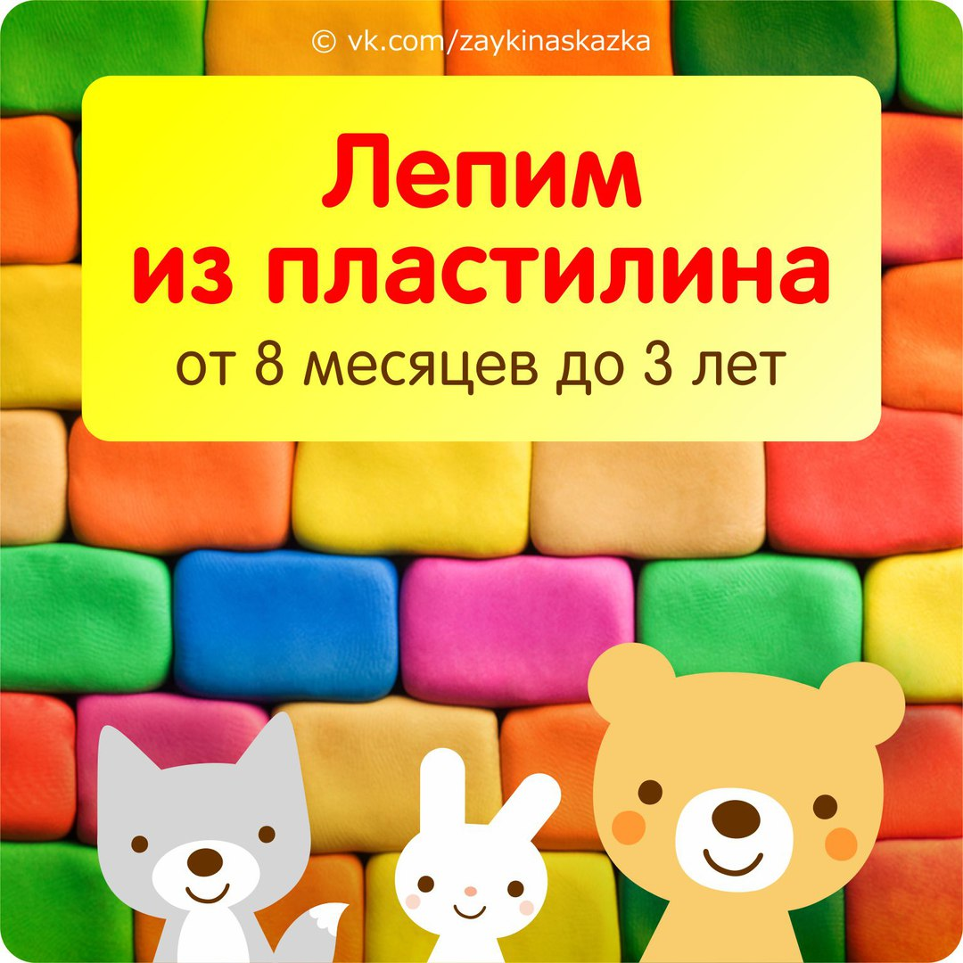
2-3 ГОДА
Лепить пресловутые колбаски и шарики, с которых начинается любое пособие по работе с пластилином, не так уж и просто. Дети младше двух лет редко обладают необходимым для этого уровнем развития моторики. Прежде чем приступать непосредственно к лепке, стоит потренироваться, чтобы подготовить пальчики к непривычной работе. Положите детскую ладошку на карандаш или небольшой шарик и предложите покатать их. Чтобы заинтересовать малыша, придумайте какую-то игровую ситуацию. К примеру, нужно раскатать карандашиком пластилин для дорожки, по которой покатится Колобок, или при помощи сенсорного шарика «распахать» огород для посадки репки.
СОВЕТ: желательно менять размер и фактуру предметов, которые вы будете использовать в этом упражнении:
• карандаши круглые и граненые
• пробки;
• соломинки для сока;
• шарики гладкие и рельефные;
• орехи.
Когда малыш начнет уверенно справляться с заданиями подобного рода, можно предложить ему лепить колбаски и шарики из пластилина.
ОБРАТИТЕ ВНИМАНИЕ:
• крохе проще слепить шарик размером с грецкий орех, чем с горошину;
• колбаску легче лепить из заранее заготовленного взрослым шарика, чем из бруска.
ВАЖНО: если малыш наотрез отказывается лепить шарики и колбаски, не настаивайте. Это означает, что его пальчики еще просто не готовы к такого рода деятельности. Предложите ему пальчиковые игры и другие упражнения для развития мелкой моторики.
2,5-3 ГОДА
Лепка людей и животных — высший пилотаж для маленького скульптора. Однако слепить отдельно ручки-ножки-голову, а затем присоединить это все к туловищу — пока что непосильная задача для крохи. Проще начинать с «вытягивания» фигурки из цельного куска пластилина.
• Придайте кусочку пластилина цилиндрическую форму.
• Примерно четверть бруска слегка оттяните и придайте округлую форму. Это будет голова.
• Сделайте защипы по бокам туловища и немного вытяните их. Это будут руки.
• Точно так же сделайте ноги.
• Вытяните нос и уши.
• «Оденьте» фигурку, облепив ее разноцветным пластилином, лоскутками, фольгой, природным материалом.
• Лицо нарисуйте зубочисткой или оформите при помощи кусочков пластилина и других материалов.
ОБРАТИТЕ ВНИМАНИЕ: подобным образом можно лепить и зверей Поначалу малыш будет лепить вместе с вами, прищипывая носик, ушки, ручки, делая наряд для человечка. И лишь когда он поймет, что от него требуется, можно переходить к самостоятельному творчеству.
СОВЕТ: если слепить человечков и зверей не из пластилина, а из самоотвердеваемой полимерной массы для лепки («пластики»), ими можно будет потом играть.

